Το εργαστήριο των Υπολογιστών Πληροφορική

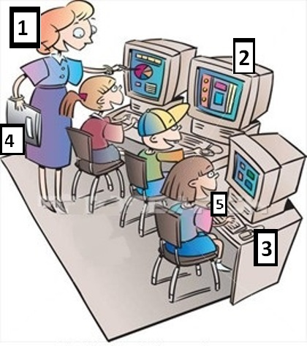

|  |  |  |
| --- | --- | --- |
| **Οθόνη** |  | **Πληκτρολόγησε τους αριθμούς από το 1 έως το 5 στη σωστή θέση** |
| **Ποντίκι** |  |
| **Πληκτρολόγιο** |  |
| **Δασκάλα** |  |
| **Βιβλίο** |  |